
习题课 交变电流的产生及描述

一、基础练
1．对于图1所示的电流i随时间t做周期性变化的图象，下列描述正确的是( )
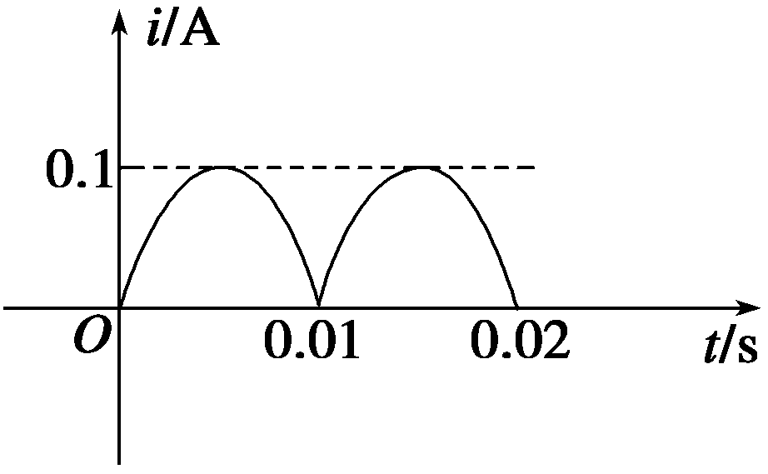
图1
A．电流的大小变化，方向也变化，是交变电流
B．电流的大小变化，方向不变，不是交变电流
C．电流的大小不变，方向不变，是直流电
D．电流的大小不变，方向变化，是交变电流
2．如图2所示，一面积为S的单匝矩形线圈处于有界磁场中，能使线圈中产生交变电流的是( )
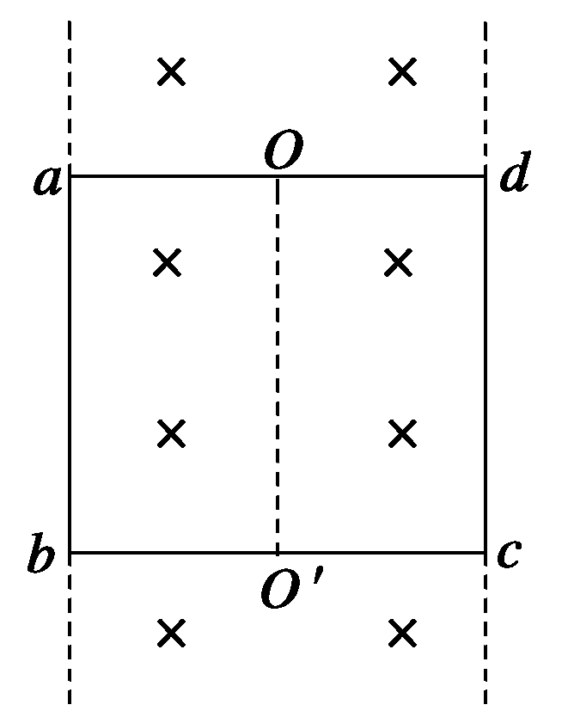
图2
A．将线圈水平向右匀速拉出磁场
B．使线圈以OO′为轴匀速转动
C．使线圈以ab为轴匀速转动
D．磁场以B＝B₀sin ωt规律变化
3．标有“220 V,0.5 μF”字样的电容器能接入下面哪个电路中使用( )
A．220sin 100πt V
B．220 V的照明电路中
C．380 sin 100πt V
D．380 V的动力电路中
4．在电路的MN间加一如图3所示的正弦交流电，负载电阻为100 Ω，若不考虑电表内阻对电路的影响，则交流电压表和交流电流表的读数分别为( )
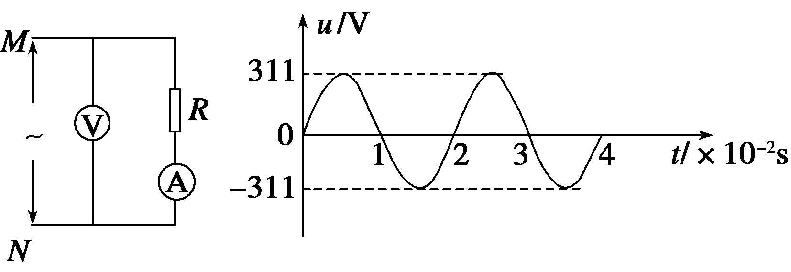
图3
A．220 V,2.20 A B．311 V,2.20 A
C．220 V,3.11 A D．311 V,3.11 A
5．交变电流电压表达式为u＝20sin 314t V，求这个交变电压的最大值U_{m}、有效值U、周期T、频率f.画出交变电流的电压u—t图象．

二、提升练
6．小型交流发电机中，矩形金属线圈在匀强磁场中匀速转动，产生的感应电动势与时间呈正弦函数关系，如图4所示．此线圈与一个R＝10 Ω的电阻构成闭合电路，不计电路的其他阻值．下列说法正确的是( )
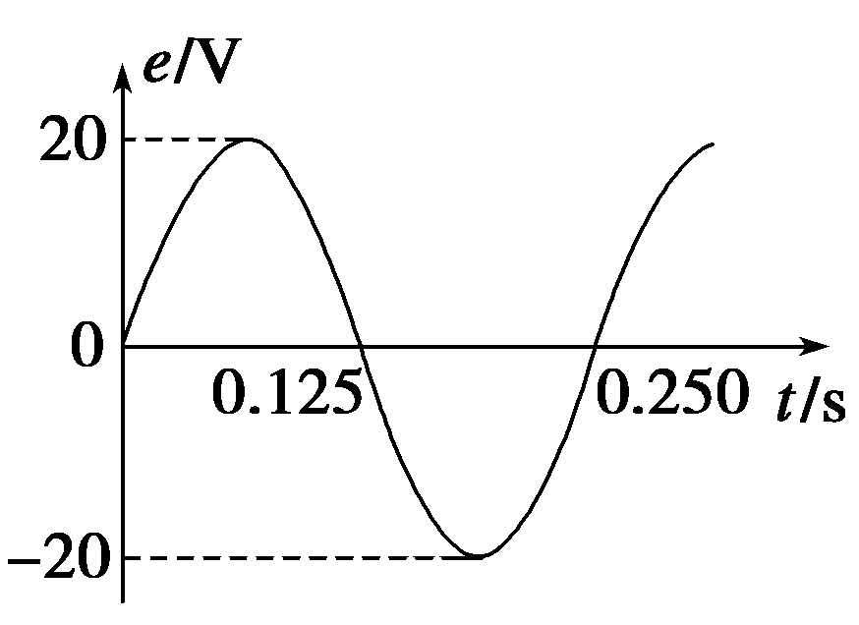
图4
A．交变电流的周期为0.125 s
B．交变电流的频率为8 Hz
C．交变电流的有效值为 A
D．交变电流的最大值为4 A
7．如图5所示是一交变电流的i－t图象，则该交变电流的有效值为( )
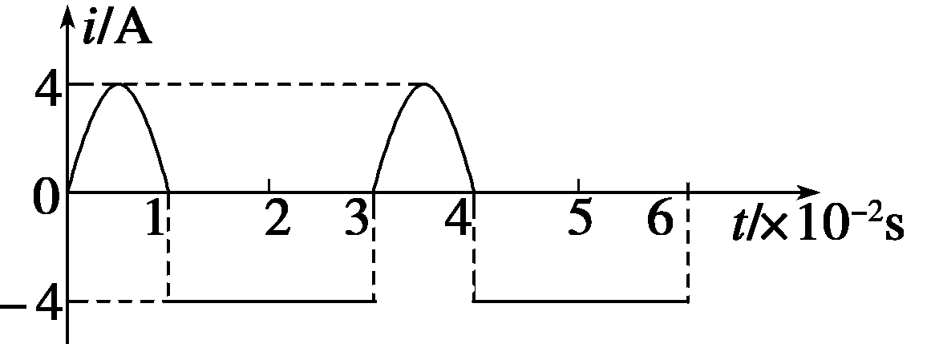
图5
A．4 A B．2 A
C. A D. A
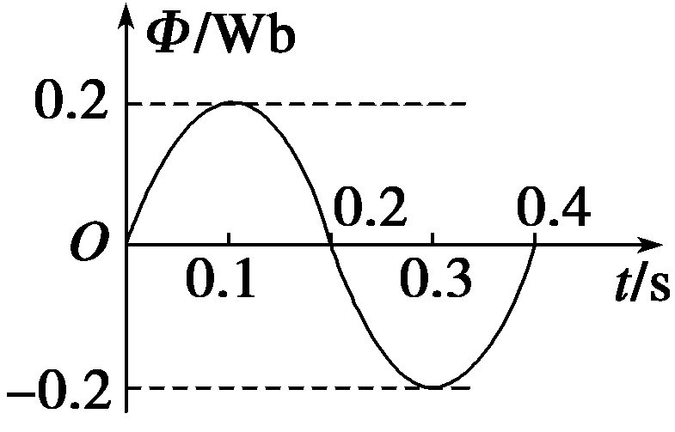
图6
8．矩形线圈的匝数为50匝，在匀强磁场中绕垂直于磁场的轴匀速转动时，穿过线圈的磁通量随时间的变化规律如图6所示．下列结论正确的是( )
A．在t＝0.1 s和t＝0.3 s时，电动势最大
B．在t＝0.2 s和t＝0.4 s时，电动势改变方向
C．电动势的最大值是157 V
D．在t＝0.4 s时，磁通量变化率最大，其值为3.14 Wb/s
9．两个完全相同的电热器，分别通以图7甲、乙所示的峰值相等的矩形交变电流和正弦交变电流，则这两个电热器的电功率之比P_{甲}∶P_{乙}等于( )
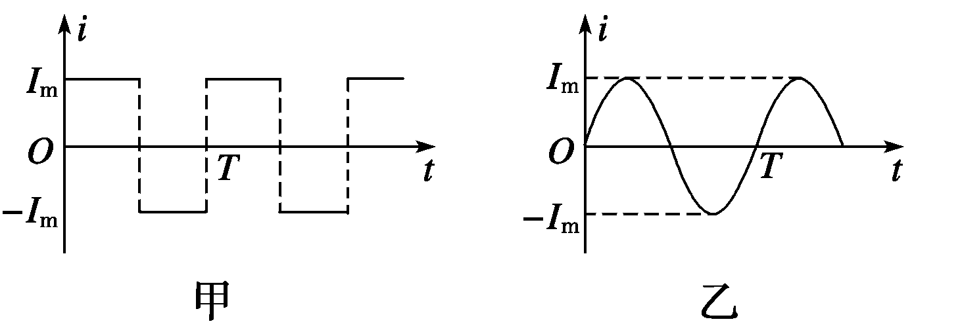
图7
A.∶1 B．2∶1 C．4∶1 D．1∶1
10．如图8所示，单匝矩形线圈的一半放在具有理想边界的匀强磁场中，线圈轴线OO′与磁场边界重合。线圈按图示方向匀速转动。若从图示位置开始计时，并规定电流方向沿a→b→c→d→a为正方向,则线圈内感应电流随时间变化的图象是下列选项中的 ( )
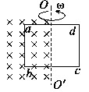
8图
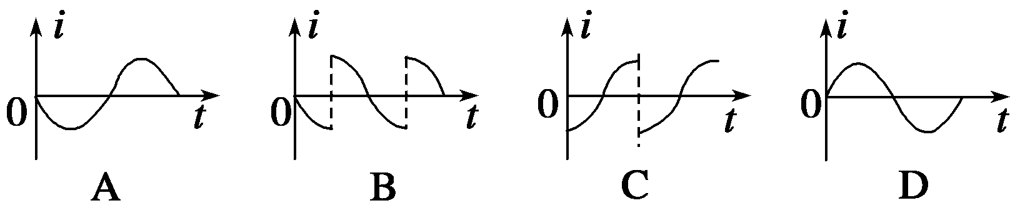
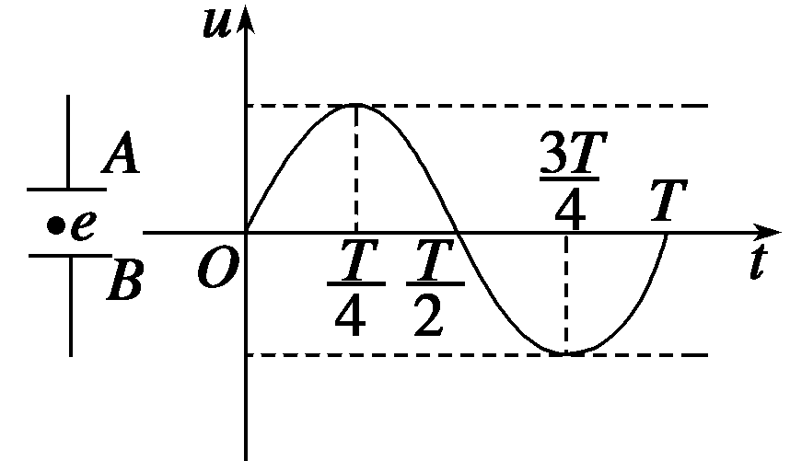
图9
11．距离足够大的金属板A、B间有一电子(不计重力影响)，在A、B间接有如图9所示的正弦式电压u.t＝0时，电子从静止开始运动，则( )
A．电子做往复运动
B．在足够长的时间后，电子一定要碰到某个金属板上
C．t＝T/2时，电子速度达到最大值
D．t＝T时，电子将回到原出发点
题 号 | 1 | 2 | 3 | 4 | 6 | 7 | 8 | 9 | 10 | 11
答 案
12.正弦式交变电压u＝50sin 314t V加在一个氖管的两端，已知当氖管两端的电压达到25 V时，才开始发光．求氖管通电10 min内，发光的次数和发光的总时间．

13．如图10所示，匀强磁场的磁感应强度B＝0.5 T，边长L＝10 cm的正方形线圈abcd共100匝，线圈电阻r＝1 Ω，线圈绕垂直于磁感线的对称轴OO′匀速转动，角速度ω＝2π rad/s，外电路电阻R＝4 Ω.求：
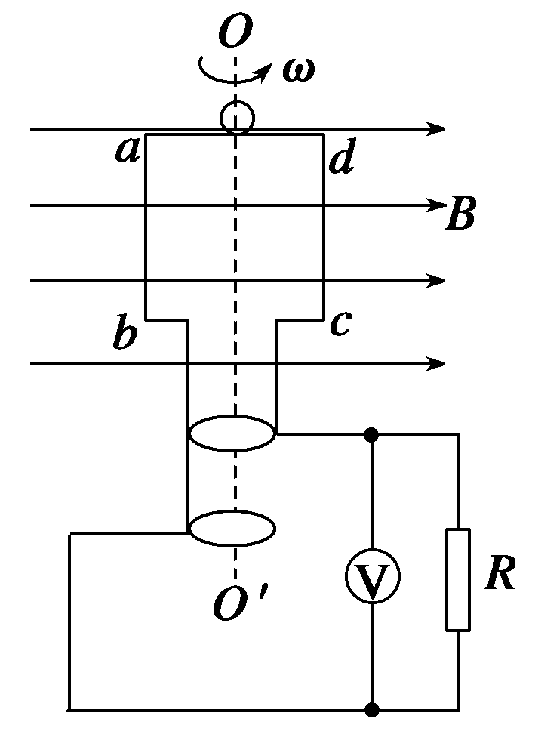
图10
(1)转动过程中感应电动势的最大值．
(2)由图示位置(线圈平面与磁感线平行)转过60°角时的瞬时感应电动势．
(3)由图示位置转过60°角的过程中产生的平均感应电动势．
(4)交变电压表的示数．
(5)线圈转动一周外力做的功．

习题课 交变电流的产生及描述
1．B
2．BCD [将线圈向右拉出磁场时，线圈中电流方向不变，A选项错．B、C两种情况下产生交变电流，只有在C情况下当线圈全部位于磁场外的一段时间内线圈内没有电流．由法拉第电磁感应定律可知D种情况下可产生交变电流，故B、C、D对．]
3．A
4．A [电压表和电流表都是表示的有效值，根据图象得出电压的有效值是220 V，根据欧姆定律得出电流的有效值是2.20 A．]
5．20 V 10 V 0.02 s 50 Hz 图象见解析
解析 已知交变电流的电压表达式u＝U_{m}sin ωt，正弦符号前的系数即为电压的最大值，根据正弦式交变电流的电压有效值与最大值的关系U＝，可求得U；再根据T＝，求得T；由f＝，求得f.
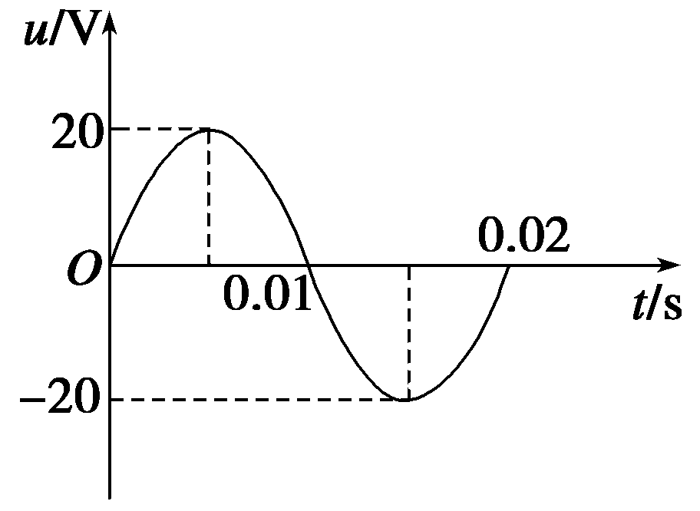
据题意，交变电流电压最大值U_{m}＝20 V，有效值U＝＝10 V，周期T＝＝ s＝0.02 s，频率f＝＝50 Hz.
根据u＝U_{m}sin ωt＝20sin 314t V，画出交变电流的电压随时间的变化图象如图所示．
6．C [由图可知交变电流的周期T＝0.250 s，频率f＝＝4 Hz，故选项A、B错误；交变电流的有效值I＝＝ A＝ A，故选项C正确；交变电流的最大值I_{m}＝＝ A＝2 A，故选项D错误．]
7．D [设该交变电流的有效值为I，t₁＝1 s，t₂＝2 s，由有效值的定义得()²Rt₁＋IRt₂＝I²Rt.而t＝t₁＋t₂＝3 s，代入数据解得：I＝ A，故D正确．]
8．CD [磁通量最大时，磁通量的变化率最小，如0.1 s、0.3 s时磁通量的变化率为0，电动势为零，A错误；0.2 s和0.4 s时磁通量的变化率最大，电动势最大，但不改变方向，B错误；公式E_{m}＝nBSω＝nΦ_{m}ω，其中Φ_{m}＝0.2 Wb，ω＝＝＝5π，所以E_{m}＝50×0.2×5π＝50π≈157 V，故C正确；0.2 s和0.4 s时磁通量变化率最大，电动势最大，由E_{m}＝n得此时＝＝ Wb/s＝3.14 Wb/s，故D正确．]
9．B [甲为矩形交变电流，它的大小恒为I_{m}，方向做周期性的变化，而电流通过电阻的热功率跟电流的方向无关，所以矩形交变电流通过电阻R的热功率P_{甲}＝IR；乙为正弦交变电流，计算热功率时要用电流的有效值：I＝，所以P_{乙}＝I²R＝()²R＝R＝，得＝.故B正确．]
10．A [t＝0时线圈磁通量最大，磁通量的变化率最小，所以感应电动势、感应电流最小．根据楞次定律可以判断，t＝0时刻开始线圈中磁通量变小，产生的感应电流i为负向，电流变大，C、D错．经过1/4周期后，dc切割磁感线，电流方向为负，电路中有持续负方向的电流，A对，B错．]
11．BC [电子始终朝一个方向运动，不断交替加速、减速，故B、C正确．]
12．6×10⁴次 5 min
解析 交变电压u＝50sin 314t V，则最大值为
E_{m}＝50 V，
又ω＝314＝100π＝2π/T，所以T＝0.02 s.
对氖管，只要u≥25 V，就发光，u＝25 V时，代入瞬时值方程得
sin 100πt＝
在正半周有两个解就是
100πt₁＝和100πt₂＝，
即t₁＝0.002 5 s，t₂＝0.007 5 s
在正半周的时间为Δt＝t₂－t₁＝0.005 s；同理，在负半周也有这么长的发光时间，每个周期内的发光时间为ΔT＝2Δt＝0.01 s，发光两次．
所以10 min内的发光次数为N＝2＝2×＝6×10⁴(次)
总的发光时间为NΔt＝6×10⁴×0.005 s＝300 s＝5 min.
13．(1)3.14 V (2)1.57 V (3)2.6 V
(4)1.78 V (5)0.99 J
解析 (1)感应电动势的最大值为E_{m}＝nBωS＝100×0.5×2π×(0.1)² V＝3.14 V
(2)转过60°时的瞬时感应电动势为
e＝E_{m}cos 60°＝3.14×0.5 V＝1.57 V
(3)由图示位置转过60°角的过程中产生的平均感应电动势为
＝n＝n＝100× V＝2.6 V
(4)电压表示数为外电路电压的有效值
U＝·R＝·R＝×4 V＝1.78 V
(5)转动一周所做的功等于电流产生的热量
W＝Q＝()²··T＝0.99 J

